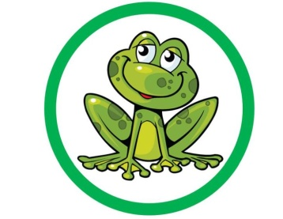
28.05.2020r.
Temat tygodnia: ZWIERZĘTA
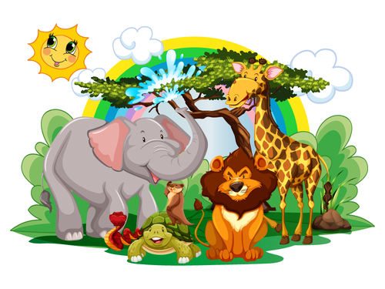
Temat dnia: W ZOO
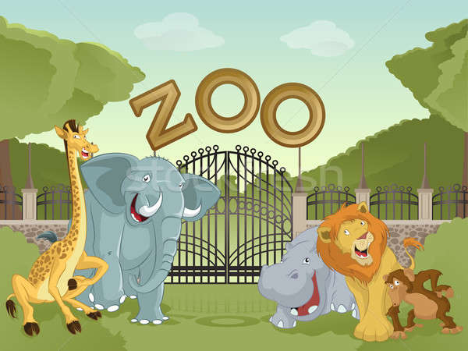

- Gimnastyka poranna- naucz się rymowanki na pamięć.
Ruch i podskok to zabawa
Sport dla dzieci ważna sprawa.
Ręce w górę w przód i bok,
Skłon do przodu, przysiad, skok.
Głowa, ramiona, kolana, pięty,
Kolana, pięty, kolana, pięty,
Głowa, ramiona, kolana, pięty,
Oczy, uszy, usta, nos.
Wykonuj ćwiczenie w różnym tempie.
- „ZOO w deszczu” wysłuchaj wiersza A. Borowieckiej
Gdy nad Zoo zawisły chmury
dzień się zrobił dość ponury
i deszcz, kapiąc bez wyczucia,
różne wzbudził wnet uczucia.
Lew rozzłościł się okropnie,
widząc, że mu grzywa moknie.
W złości tej ryknął na strusia,
bo na kogoś ryknąć musiał.
Struś na lwa się więc obraził.
Nic nie mówił, tylko łaził,
a tak łażąc, stroszył pióra
i rozśmieszył tym kangura.
Tak więc kangur rzekł do pawia:
„Patrz pan, co ten lew wyprawia.
Jak przystało na kiciusia,
musiał nam wystraszyć strusia."
Paw o ogon się obawiał,
więc z kangurem nie rozmawiał,
tylko migiem, łapiąc pióra,
już pod daszek dawał nura.
A pod daszkiem podkulony
siedział słoń obok swej żony.
I szczęśliwi wielce byli,
bo się razem tam zmieścili.
Długo by się mówić dało,
co tam w Zoo się w deszczu działo,
ale wreszcie, koniec końcem,
spoza chmur wyjrzało słońce.
- Jakie zwierzęta występują w wierszu?
- Dlaczego lew był w złym nastroju?
- Jakie zwierzątko rozśmieszyło kangura?
- Które zwierzątko w swojej nazwie ma głoskę „o
-Wymień wszystkie głoski w nazwie tego zwierzątka. BRAWO!

- Zapraszam Was na filmy, są ciekawe, prezentują zwierzęta mieszkające w ZOO.
- Lulek jedzie do ZOO https://www.youtube.com/watch?v=xlXEn3l6vYM
- Zwierzęta w ZOO https://www.youtube.com/watch?v=VSGy007Awzg

4. Praca z książką Tropiciele cz. 4, s. 16 – wyróżnianie zbioru pustego, zapoznanie z cyfrą „0”
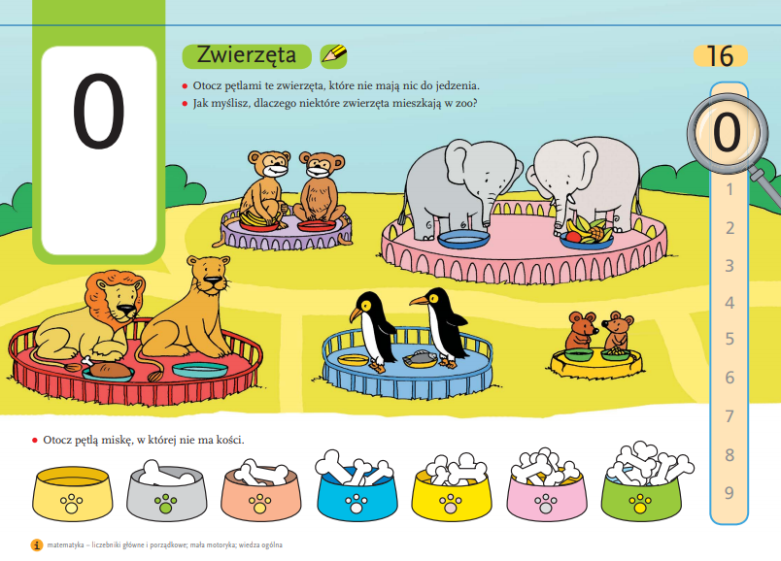

- „Domowa piosenka” – utrwalenie I, II zwrotki piosenki oraz refrenu.
https://www.youtube.com/watch?v=YDCg1LWgbOk

- „Lew” - ćwiczenie graficzne, praca z Zeszytem grafomotorycznym s. 50.
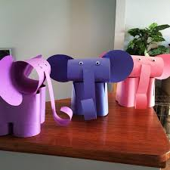
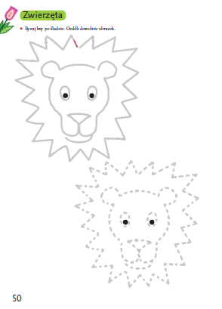
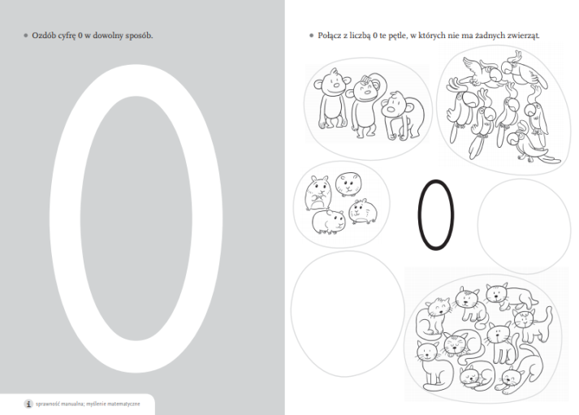
- „Moje ZOO” – praca plastyczna. Zapraszam do wykonania zwierzątka np. z plasteliny, rolki po papierze toaletowym, kolorowego papieru. Mam dla Was podpowiedzi, ale liczę na wasze pomysły. Czekam na prace prześlijcie je na adres. ewa.kus@zschocz.pl

Zwierzaki z rolek po papierze https://www.youtube.com/watch?v=nE6LmkRa3l0
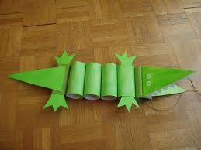
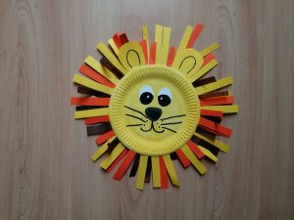
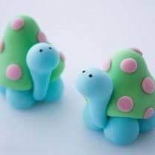

Drogie dzieci, macie dużo czasu na wykonanie tych zadań, spotykamy się w poniedziałek. Zachęcam do zabaw na świeżym powietrzu, grajcie w piłkę, może wycieczka rowerowa?. Pamiętajcie o grach planszowych, układankach. Zawsze dokładnie myjcie rączki.
Pozdrawiam serdecznie. Ewa Kuś
